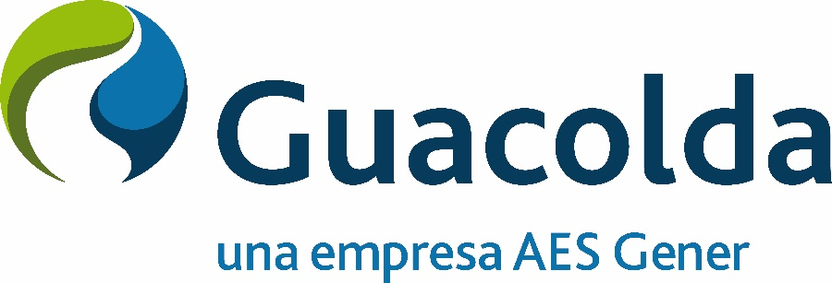

REGLAMENTO

BECA APOYO
EDUCACIÓN SUPERIOR
GUACOLDA 2021

Antecedentes

Las Becas Apoyo Educación Superior Guacolda 2021, consiste en un aporte en dinero para beneficiar a aquellos estudiantes que residen en la comuna de Huasco, que finalizaron sus estudios de Enseñanza Media en establecimientos educacionales municipales o particulares subvencionados y/o que están matriculados en alguna carrera de Educación Superior que se imparta en Universidades, Institutos Profesionales o Centros de Formación Técnica. Todas estas instituciones deben estar reconocidas por el Ministerio de Educación y acreditadas por la Comisión Nacional de Acreditación (CNA).

Los alumnos/as deberán haber egresado de la Enseñanza Media de establecimientos educacionales municipales o particulares subvencionados, acreditar un promedio N.E.M. igual o superior a 5,0 y comprobar residencia en la comuna de Huasco a través del certificado de “Registro Social de Hogares”.

Para los postulantes que estén cursando 2°, 3°, 4° o 5° años de educación superior, deben acreditar nota igual o superior a 5.0 con 75% de ramos aprobados.

El monto total de aporte corresponde a $10.000.000, que serán distribuidas en 10 becas.

Documentación Requerida

Los documentos a presentar para postular a la “Beca Educación Superior” son los siguientes:
• Fotocopia Cédula de Identidad por ambos lados.
• Para postulantes de primer año deben acreditar licencia de Enseñanza Media y Certificado de Notas que acredite promedio NEM desde 5,0.
• Para los postulantes que estén cursando desde 2°, 3°, 4° o 5° año de educación superior, deben traer la concentración de notas del último año académico rendido, que acredite nota igual o superior a 5.0 con 75% de ramos aprobados.
• Certificado de alumno(a) regular del primer semestre del año 2020, de una institución de Educación Superior, entendiendo por esta: Universidad, Instituto Profesional o Centro de Formación Técnica. Todas estas instituciones deben estar acreditadas por la Comisión Nacional de Acreditación (CNA).
• Acreditar ingresos del grupo familiar mediante las 3 últimas liquidaciones de sueldo, certificado anual de boleta de honorario. Además Subsidio Único Familiar, bonos, pensiones (en caso de existir).
• Certificado del “Registro Social de Hogares” con su respectiva calificación socioeconómica.

Postulación y Recepción de la documentación

Calendario Proceso
Proceso | Fecha
Periodo de difusión, postulación y recepción documentos | Entre 24 de febrero y 11 de marzo 2021
Cierre Postulaciones | 12 de marzo 2021, a las 13.00 horas
Periodo de Evaluación de los postulantes | 15 al 18 marzo 2021
Publicación de los resultados | 19 marzo 2021

Las postulaciones se realizarán vía correo electrónico a la siguiente casilla: Cristhian.Acori@aes.com

Proceso de Evaluación
Ejecutivos de Guacolda serán los encargados de decidir sobre los resultados de la postulación y de adjudicar la beca anual. Se utilizará una Ficha de Evaluación Social elaborada por el equipo de la Fundación AES Gener.

Evaluación Beca Educación Superior Guacolda

ÁMBITO ACADÉMICO 40% | ÁMBITO SOCIOECONÓMICO 60%
Postulantes a primer año de educación superior, se evaluará promedio NEM de enseñanza media | Ingreso per-cápita
Postulantes de educación superior se evaluará promedio general de notas del año anterior. | Situación laboral del o los integrantes del grupo Familiar que estén trabajando
 | Cantidad de estudiantes en el grupo familiar
 | Porcentaje de vulnerabilidad, según Registro Social de Hogares
Otras variables:
Si el postulante es el sostenedor del hogar.
Si el postulante es madre, padre joven estudiando con hijos menores de 3 años.

Asignación de la Beca
Se publicará el listado de los alumnos becados el día 19 de marzo de 2021, en la página web www.fundacionaesgener.cl/documentos

La modalidad de pago es en una cuota. El cheque se entregará al momento de la adjudicación.

Difusión
Se difundirá la convocatoria a las “Becas Apoyo Educación Superior Guacolda” a través de los diferentes medios de comunicación social de la comuna de Huasco. Se publicará la información en la página web www.fundacionaesgener.cl/documentos

Compromiso de los becarios
Con el fin de establecer los acuerdos y obligaciones, tanto de los becarios, como de Guacolda AES Gener; es que se firmará un documento denominado “Carta Convenio” entre el beneficiario de la Beca y la gerencia de Guacolda.

